|  |
| --- |
| МИНОБРНАУКИ РОССИИ |
| Федеральное государственное бюджетное образовательное учреждение высшего образования **«МИРЭА − Российский технологический университет»**  **РТУ МИРЭА** |

**Институт информационных технологий (ИИТ)**

**Кафедра практической и прикладной информатики (ППИ)**

**ОТЧЕТ ПО ПРАКТИЧЕСКОЙ РАБОТЕ**

по дисциплине «Моделирование бизнес-процессов»

**Практическое занятие № 13**

**Задание №** 1

|  |  |  |  |
| --- | --- | --- | --- |
| Студент группы ИНБО-01-17 | *ИКБО-36-22, Утенков Ю. Ю.* | (подпись) | |
| Преподаватель | *Геращенко Л. А.* | (подпись) | |
| Отчет представлен | «25» октября 2024 г. | |  | |

Москва 2024 г.

# Цель занятия:

Отработка применения типизации событий и элемента «Задача», а также маркеров действий при создании моделей процессов в методологии BPMN.

# Постановка задачи:

На основе выданного преподавателем варианта задания:

а) сформировать текстовое описание бизнес-процесса,

б) построить бизнес-процесс в нотации BPMN,

в) подготовить презентацию для публичной защиты бизнес-процесса,

защитить полученную модель.

# Результат работы:

**Задание:** Построить модель процесса «Приготовить блюдо под заказ» Инициирующее событие: поступил заказ, Завершающее событие-сигнал: блюдо готово Роли: шеф-повар, повар, помощник повара. Процесс приготовления блюда определен рецептурой.

При моделировании процесса типизировать элементы «Задача» и события, использовать маркеры действий: подпроцесс, цикл, Ad-hoc. Для элементов «Задача» с маркером подпроцесса в обязательном порядке сделать отдельный пул с дорожками.

Диаграммы бизнес-процесса представлены на рисунках 1-3.

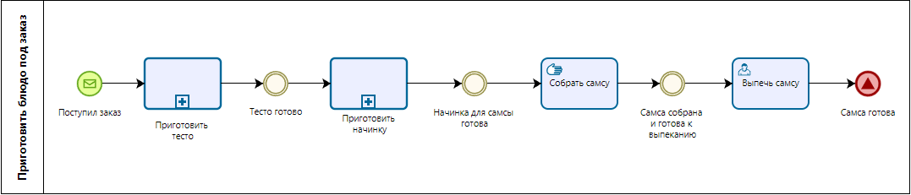

Рисунок 1 – Схема бизнес-процесса «Приготовить самсу»

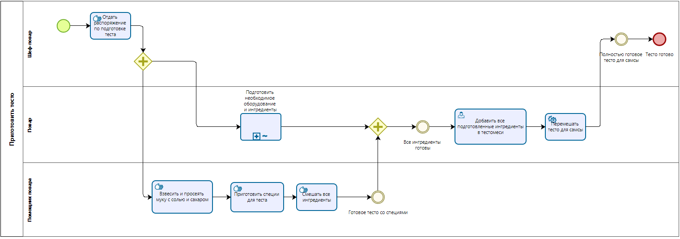

Рисунок 2 – Схема подпроцесса «Приготовить тесто»

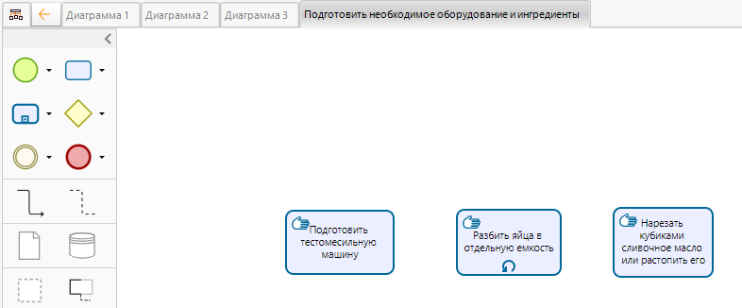

Рисунок 3 – Маркер действия Ad-Hoc

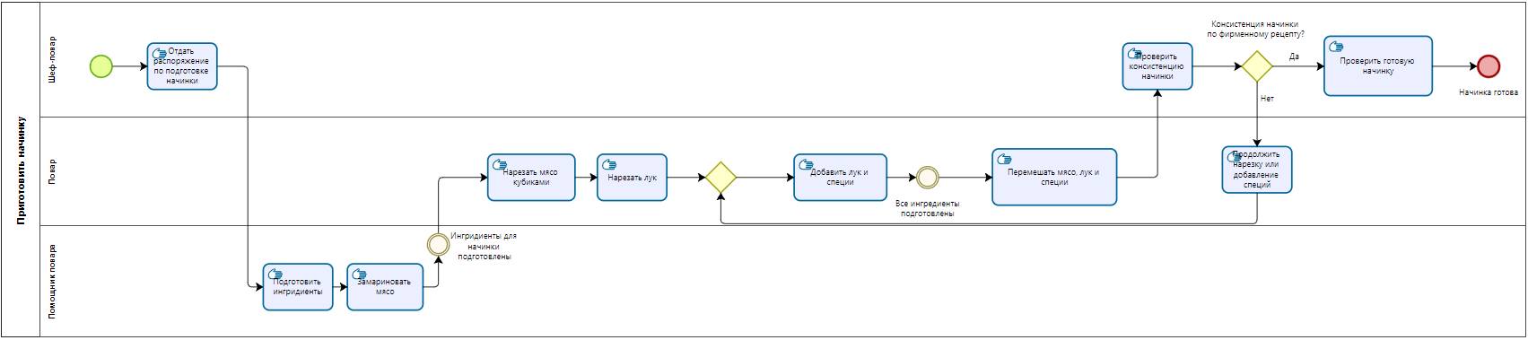

Рисунок 4 – Схема подпроцесса «Приготовить начинку»

**Текстовое описание данного бизнес-процесса:**

### ***1. Приготовление теста***

Процесс начинается с того, что **шеф-повар** отдает распоряжение на приготовление теста. В ходе этого этапа происходит разделение обязанностей между поваром и помощником повара.

#### **Действия повара:**

1. **Подготовить тестомесильную машину** – если используется оборудование для замеса теста.
2. **Разбить яйца в отдельную емкость** – если яйца входят в состав теста (возможно, этот шаг может быть пропущен).
3. **Нарезать кубиками сливочное масло или растопить его** – если масло необходимо для теста.

#### **Действия помощника повара:**

1. **Взвесить и просеять муку с солью и сахаром** – подготовить сухие ингредиенты.
2. **Добавить все подготовленные ингредиенты в тестомесильную машину** или замесить тесто вручную.

После этого тесто замешивается до нужной консистенции. Затем оно распределяется по порциям для формирования самсы.

#### **Конечный результат:**

* Тесто для самсы готово.

***2. Приготовление начинки***

Этот этап начинается с распоряжения шеф-повара о начале процесса приготовления начинки. Основные действия по приготовлению начинки выполняются поваром с возможной помощью от помощника повара.

**Действия повара:**

1. Нарезать мясо кубиками – основа начинки для самсы.
2. Нарезать лук – один из ключевых ингредиентов.
3. Добавить специи и соль – для придания вкуса.
4. Перемешать мясо, лук и специи – равномерное распределение всех ингредиентов.
5. Проверить консистенцию начинки:
   * Если начинка готова: переходим к следующему этапу.
   * Если нет: скорректировать специи или добавить недостающие ингредиенты, после чего повторить проверку.

**Конечный результат:**

* Начинка готова для формирования самсы.

***3. Сборка и выпекание самсы***

После того как тесто и начинка подготовлены, начинается сборка и выпекание самсы.

**Действия повара:**

1. Сформировать самсу – раскатать тесто, добавить начинку и завернуть самсу.
2. Разложить самсу по противням – подготовить для выпекания.
3. Поставить самсу в духовку – выпекать самсу до готовности (пока тесто не подрумянится и начинка не станет сочной).
4. Контроль готовности – проверка степени выпекания самсы.

**Конечный результат:**

* Самса готова – продукт выпечен и готов к подаче клиенту.

***Итоговый бизнес-процесс***

1. Поступает заказ на самсу.
2. **Приготовление теста** – шеф-повар координирует повара и помощника повара для замешивания теста, которое готовится до нужной консистенции.
3. **Приготовление начинки** – после распоряжения шеф-повара повар подготавливает начинку из мяса, лука и специй. Проводится проверка на консистенцию и вкус.
4. **Сборка и выпекание самсы** – когда тесто и начинка готовы, начинается этап сборки, где самса заворачивается, укладывается на противни и выпекается до полной готовности.
5. **Готовая самса** – продукт готов к подаче или отправке клиенту.

# Список использованных источников и литературы:

Лекционные материалы / Кириллина Ю.В., Семичастнов И.А.: МИРЭА – Российский технологический университет, 2024.